

Торгово-промышленная палата России окажет содействие в привлечении малого и среднего бизнеса в республику

24.11.12, Руслан Басыгысов

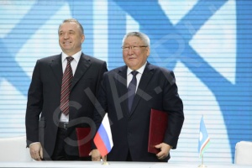
Поддержка малого и среднего бизнеса - одного из важнейших секторов экономики, сегодня определена приоритетным направлением государственной политики. С этой целью 23 ноября руководство Якутии подписало Соглашение с Торгово-промышленной палатой РФ.
В рамках выставки «Саха-Экспо – 2012» проходящей в Москве документ подписали президент ТПП России Сергей Катынин и глава республики Егор Борисов.
«Руководство республики очень верно заметило, что в настоящее время есть выстроенная структура и возможности по реализации крупных инвестиционных проектов. Но сегодня мы вместе ставим другую задачу – это массовое привлечение в республику малого и среднего бизнеса, работа с проектами именно этого сектора экономики. И здесь мы бы хотели вместе использовать имеющийся опыт и возможности Торгово-промышленной палаты России. Это, прежде всего, наша структура – 174 палаты работающие в регионах и через которые можно обмениваться информацией, это выставочные комплексы, 15 зарубежных представительств, деловые связи с более чем 70-ю странами. Я надеюсь, что эта работа у нас с вами получится», - сказал президент ТПП России Сергей Катынин.
Говоря о выставке, глава Торгово-промышленной палаты РФ отметил: «Саха-Экспо» грандиозное мероприятие. Мне кажется, что здесь в Москве я впервые вижу такую выставку по масштабу, по направлениям. Она удалась и я надеюсь только на положительные результаты. Я думаю она многих заинтересовала. Посмотрев представленный фильм, мне даже захотелось побывать в Якутии».

